Министерство науки и высшего образования Российской Федерации
Федеральное государственное автономное образовательное учреждение
высшего образования
«КАЗАНСКИЙ (ПРИВОЛЖСКИЙ) ФЕДЕРАЛЬНЫЙ УНИВЕРСИТЕТ»

ИНСТИТУТ ВЫЧИСЛИТЕЛЬНОЙ МАТЕМАТИКИ И
ИНФОРМАЦИОННЫХ ТЕХНОЛОГИЙ

КАФЕДРА АНАЛИЗА ДАННЫХ И ТЕХНОЛОГИЙ ПРОГРАММИРОВАНИЯ

Направление: 09.03.03 – «Прикладная информатика»

КУРСОВАЯ РАБОТА
РАЗРАБОТКА WEB-ПРИЛОЖЕНИЯ «МОИ ПРОДУКТЫ»

Студент 3 курса
группы 09-051
«___»_____________ 2023 г. __________________ Сидлярук Я.А.

Научный руководитель
кандидат педагогических наук,
ст. преподаватель
«___»_____________ 2023 г. __________________ Ахмедова А.М.

Казань-2023
Содержание
Введение 3
1. Анализ предметной области 5
1.1. Особенности предметной области 5
1.2. Обзор существующих решений 6
1.3. Формирование технического задания 8
2. Проектирование приложения 15
2.1. Структурирование справочной информации 15
2.2. Проектирование системы хранения данных 15
2.3. Выбор инструментов и средств разработки 16
3. Разработка web-приложения 18
3.1. Реализация системы хранения данных 18
3.2. Реализация пользовательского интерфейса 19
4. Тестирование приложения 25
4.1. Тестирование пользовательского интерфейса 25
4.2. Тестирование функциональной части приложения 27
Заключение 29
Список использованных источников 30
Приложение A

Введение
В современном мире, в котором все нацелено на уменьшение временных затрат на бытовые проблемы. К одной из групп таких проблем относятся: покупка продуктов, структуризация хранения продуктов, контроль их срока годности и составление списка продуктов. В последние годы появились приложения доставки продуктов, но, к сожалению, в них не встроена база данных покупок, чтобы выставить сроки хранения. Поэтому очень актуальна разработка такого приложения, чтобы человек находясь не дома, мог узнать, что есть у него в холодильнике, как давно эти продукты находятся в нем и что именно нужно заказать из доставки. Так как основная идея такого проекта – это сохранение времени человека, приложение должно запрашивать минимум участия человека. Поэтому важно использование parsing из приложения доставки.
Целью курсовой работы является разработка web-приложения «Мои продукты», которое будет иметь подключение к другому приложению и на основе заказов заполнять собственную базу данных и отлеживать срок годности продуктов.
Для достижения поставленной цели предполагается осуществить решение следующих задач:
- Изучить предметную область и проанализировать существующие решения.
- Составить техническое задание к интерфейсу, функциям программы и выбрать программные средства для реализации web-приложения «Мои продукты».
- Написать программный код для функционала и интерфейса web-приложения «Мои продукты».
- Протестировать приложение и осуществить его отладку.
Решение разработать web-приложение для отслеживания сроков годности продуктов, было продиктовано желанием помочь пользователям структурировать свои запасы продуктов, избегать употребления просроченных продуктов и минимизации затрат времени на добавление продуктов.
Практическая значимость данной работы заключается в том, что разработанные рекомендации по использованию приложения для отслеживания сроков годности продуктов и парсинга заказов может быть использовано людьми для контроля сроков годности продуктов в их домашней кухне. Это может помочь уменьшить потери от порчи продуктов и повысить качество питания.

1. Анализ предметной области

1.1. Особенности предметной области
Предметом разработки является web-приложение «Мои продукты» которое будет иметь подключение к другому приложению и на основе заказов заполнять собственную базу данных и отлеживать срок годности продуктов. Это приложение, в котором должен быть интуитивно понятный интерфейс. Для того что бы, приложение могло читать заказ из «СберМаркета» и заполнять базу данных, нужно иметь доступ к аккаунту из этого приложения. Заполнение баз данных возможно проводить следующими способами:
- непосредственным диалоговым вводом данных в таблицу;
- через объект «Форма»;
- из других баз данных;
- из других таблиц данной БД с помощью вычислений и запросов;
- с помощью parsing.
В нашем приложении использованы несколько способов. Для регистрации пользователя и сохранения необходимых данных для создания личного кабинета использованы формы для ввода на сайте. Для добавления информации из приложения выполнен parsing.
Требуется учитывать условия хранения продуктов по санитарным нормам, для определения верных условий хранения
Сроки годности продукта делятся на 3 вида:
1) Особо скоропортящиеся продукты. Их срок хранения в холодильнике при температуре не более +6 градусов составляет от 6 до 72 часов. Это такие продукты как: мясо, рыба, торты, салаты и молочные продукты
2) Скоропортящиеся продукты. Срок хранения данных продуктов при температуре не более +6 градусов составляет от 72 часов до 1 месяца. Продукты: колбасы, сыры
3) Нескоропортящиеся продукты. Срок годности этих продуктов составляет более одного месяца. Он не зависит от температурных режимов, но могут быть специальные указания от производителя, которые должны быть указаны на упаковке продукта.

1.2. Обзор существующих решений
Было обнаружено много приложений с функционалом списка покупок, либо с функционалом рецептов. Рассмотрим некоторые из этих приложений подробнее.
1. Приложение «Учет продуктов».
Рассмотрим особенности этого приложения. Часть пользовательского интерфейса представлена на рисунке 1.
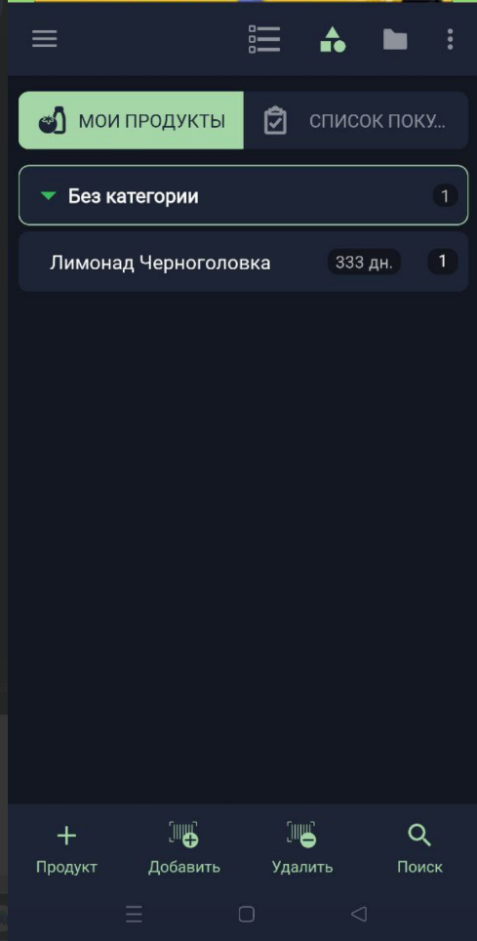
Рисунок 1. Скриншот приложения «Учет продуктов»

Плюсы данного приложения:
- Реализована возможность составления списка продуктов.
- Реализована возможность добавления разных отделов хранения.
- Реализована возможность чтения штрихкода.
Минусы данного приложения:
- Неудобный ввод сроков годности.
- Некорректное чтение штрихкодов.
- Большое количество рекламы.
2. Приложение «Мои запасы и Продукты».
Часть пользовательского интерфейса представлена на рисунке 2.
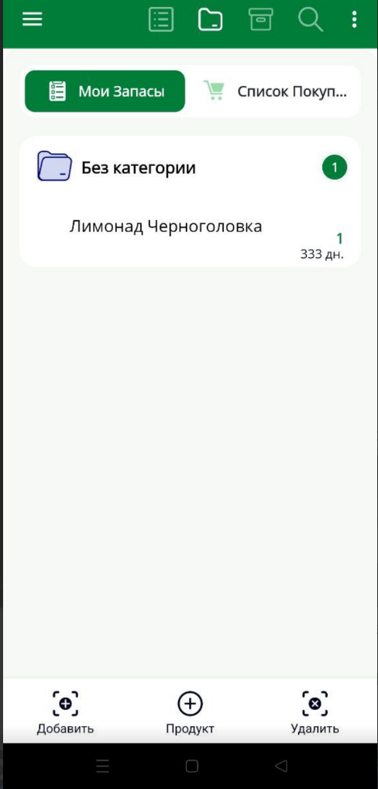
Рисунок 2.Скриншот приложения «Мои запасы и Покупки»

По функционалу это приложение полностью одинаковое с предыдущим. Однако, это приложение имеет более удобный интерфейс, отсутствуют лишние кнопки. Плюсы и минусы приложений «Учет продуктов» и «Мои запасы и Покупки» одинаковы.
3. Далее рассмотрим приложение «Срок годности».
Часть пользовательского интерфейса представлена на рисунке 3.
Данное приложение содержит идентичный предыдущим приложениям функционал. Плюсами данного приложения выступают качественный сканер штрихкода, удобный и лаконичный пользовательский интерфейс.
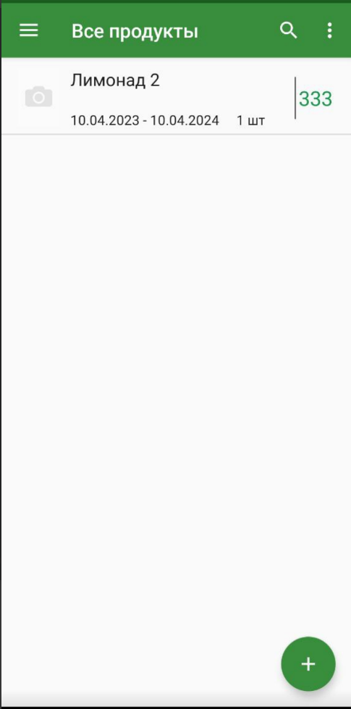
Рисунок 3. Скриншот приложения «Срок годности»

Все эти приложения популярны и используются пользователями, однако часто имеют низкие оценки. Пользователей не устраивает большое количество рекламы и не автоматизированное добавление продуктов.

1.3. Формирование технического задания
1.3.1. Предмет разработки
Предметом разработки является web-приложение «Мои продукт» отслеживающее сроки хранения продуктов питания, приобретенных в приложении «СберМаркет».
Назначение web-приложения:
- предоставление пользователям возможности отслеживать сроки годности продуктов;
- предоставление пользователям возможности изменения срока годности в после вскрытия;
- предоставление пользователям возможности добавления продуктов вручную;
- предоставление пользователям возможности синхронизировать заказы из «СберМаркета» с приложением «Мои продукты»;
- предоставление пользователям возможности архивирования старых продуктов и старых заказов;
- предоставление администратору возможности отслеживания количества пользователей;
- предоставление администратору возможности просмотра покупок, для проведения аналитики.
Целью разработки является оптимизация процесса покупок, минимизация расходов, улучшение пищевого поведения, сокращение количества продуктов, выбрасываемых в мусор.
Основными пользователями разрабатываемой системы являются люди которые заботятся о сохранении окружающей среды посредством уменьшения потребления, которые хотят упростить процесс покупок и составление списка продуктов, которые следят за своим питание и хотят контролировать качество.
1.3.2. Требования к графическому интерфейсу системы
Так как система представляет собой сайт есть множество требований к графическому интерфейсу. Интерфейс должен быть минималистичным и интуитивно понятным, для более легкого использования. Также важна читаемость и одинаковый дизайн, для интуитивного пользования и уменьшение внешнего мусора.
Для увеличения интуитивности будут использованы визуальные подсказки. Так же для всех продуктов будут добавлены картинки для упрощения пользования. Для добавления продуктов вручную будет использована одна общая картинка, а для продуктов синхронизированных будет картинка из приложения «СберМаркет».
1.3.3. Функциональные требования
User Story
US – 1 Я, как пользователь хочу иметь возможность зарегистрироваться на сайте, что бы с любого устройства иметь доступ к сайту.
US – 2 Я, как пользователь, хочу иметь доступ прикрепить свой аккаунт «СберМаркета», что бы иметь возможность синхронизации заказа с хранением.
US – 3 Я, как пользователь, хочу иметь возможность вводить продукты в ручную, что бы добавлять оффлайн покупки в хранение.
US – 4 Я, как пользователь, хочу иметь возможность отслеживать изменившиеся сроки хранения после вскрытия.
US – 5 Я, как пользователь, хочу иметь возможность уменьшать количество каждого отдельного продукта в хранении.
US – 6 Я, как пользователь, хочу добавлять использованные, старые продукты в архив.
US – 7 Я, как администратор, хочу иметь возможность отслеживать статистику по продуктам.
US – 8 Я, как администратор, хочу иметь доступ к списку участников, чтобы отслеживать динамику активности.
Также User Story представлена далее в виде диаграммы на рисунке 4.
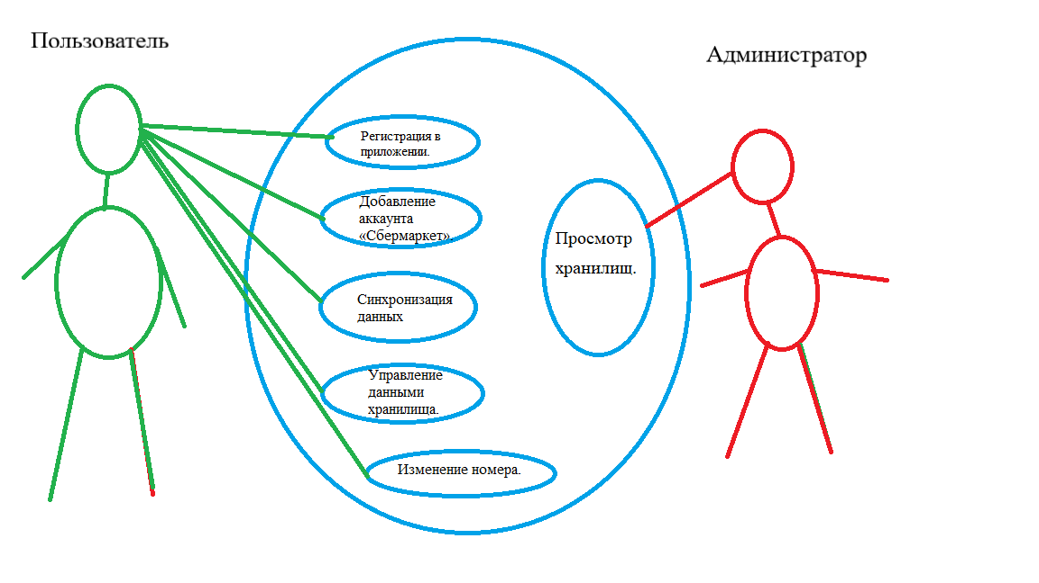
Рисунок 4. Диаграмма вариантов использования
Актор | Цели | Краткое описание
Пользователь | UC 1-1 Регистрация в приложении. | Пользователь приложения регистрируется.
 | UC 1-2 Добавление аккаунта «СберМаркет». | Пользователь имеет возможность добавить аккаунт «СберМаркет».
 | UC 1-3 Синхронизация данных заказа из «СберМаркета» с данными хранилища приложения «Мои продукты». | Пользователь имеет возможность добавить продукты из заказа в хранилище.
 | UC 1-4. Управление данными хранилища. | Пользователь изменяет данные о продуктах.
 | UC 1-5. Изменение номера. | Пользователь меняет номер, привязанный к аккаунту
Администратор | UC 2-1 Просмотр хранилищ. | Администратор просматривает хранилища, чтобы вести статистику.

UC 1-1 Регистрация в приложении.
Основное действующее лицо: Пользователь
Краткое описание: Пользователь открывает сайт (найдя его в поиске или перейдя по ссылке) и нажимает кнопку «Вход».
Предусловие: Наличие Google аккаунта.
UC 1-2 Добавление аккаунта «СберМаркет».
Основное действующее лицо: Пользователь
Краткое описание: Пользователь добавляет аккаунт «СберМаркете» по номеру телефона.
Предусловие: Быть зарегистрированным в «СберМаркете» по номеру телефона.
Основной поток:
- Пользователь вводит номер телефона.
- Пользователь вводит код из смс оповещения.
Альтернативный поток событий:
- Пользователь не использует «СберМаркет»: В таком случае, он может добавлять продукты вручную.
UC 1-3 Синхронизация данных заказа из «СберМаркета» с данными хранилища приложения «Мои продукты».
Основное действующее лицо: Пользователь
Краткое описание: Пользователь начинает синхронизацию заказов.
Предусловие: Быть зарегистрированным в «СберМаркете». Наличие заказов в «СберМаркет».
Основной поток:
- Пользователь нажимает на кнопку синхронизация.
- Данные синхронизируются и отображаются в хранилище.
UC 1-4. Управление данными хранилища.
Основное действующее лицо: Пользователь
Краткое описание: Пользователь изменяет данные о продуктах.
Предусловие: Быть зарегистрированным в приложении. Наличие продуктов в хранилище.
Основной поток:
- Пользователь открывает данные о продукте.
- Пользователь редактирует объем, дату производства, сроки хранения до вскрытия и после вскрытия.
- Пользователь имеет возможность удаления продукта.
UC 1-5. Изменение номера.
Основное действующее лицо: Пользователь
Краткое описание: Пользователь изменяет номер телефона.
Предусловие: Быть зарегистрированным в «СберМаркете» по номеру телефона.
Основной поток:
- Пользователь переходить в профиль.
- Пользователь нажимает на номер телефона.
- Пользователь вводит новый номер телефона.
- Пользователь вводит код из смс оповещения.
UC 2-1 Просмотр хранилищ.
Основное действующее лицо: Администратор
Краткое описание: Администратор смотрит данные хранилищ.
Основной поток:
- Администратор открывает базу-данных.
- Получает данные из таблицы.
- Анализирует полученные данные.
1.3.4. Нефункциональные требования
Внешние атрибуты качества
Доступность:
Приложение должно быть доступна как минимум 95% времени по рабочим дням.
Удобство установки:
Пользователь с базовыми умениями должен суметь зарегистрироваться и прикрепить номер телефона. Для нормального функционирования приложению требуется интернет.
Целостность:
У пользователей должен быть доступ ко всем предыдущим покупкам.
Совместимость:
Web-приложение должно доступно с любого устройства. Удобство использования:
Работа вкладок и кнопок должна быть интуитивно понятна.
Другие требования к изделию:
Пользователь приложения должен владеть аккаунтом Google.

2. Проектирование приложения

2.1. Структурирование справочной информации
Исходя из результатов изучения предметной области и требований к продукту, можно сделать выводы: для удобства регистрации должна быть реализована социальная авторизация с использованием Spring Boot and OAuth2[5], заполнение базы данных должно быть реализовано с использованием parsing, для этого потребуется использование модель фреймворка Spring Boot Jdbc[6], для хранения данных требуется использовать СУБД, должна быть реализована защита от CSRF атак, реализация пользовательского интерфейса должна быть интуитивно понятна и включать в себя такие страницы как: регистрация, авторизация, профиль, хранилище, продукт, архив.

2.2. Проектирование системы хранения данных
PostgreSQL была выбрана в качестве СУБД для управления базой данных в проекте «Мои продукты» на языке программирования Java в связи с ее открытым исходным кодом, высокой надежностью и стабильностью, возможностью масштабирования, богатым функционалом и активным сообществом разработчиков и пользователей. Эти факторы делают PostgreSQL оптимальным выбором для обеспечения эффективного управления базой данных в проекте «Мои продукты» на языке программирования Java.
Приложение должно хранить данные о пользователе и о его продуктах. Исходя из описанных выше требований, можно определить таблицы для структуризации хранения данных в СУБД. Реляционная модель базы данных представлена на рисунке 5.
Данные о пользователе будут храниться в таблице user. Данные о продуктах будут храниться в таблице itemStack. Эти таблицы должны связаны между собой, чтобы данные о продукте выводились для определенного пользователя.
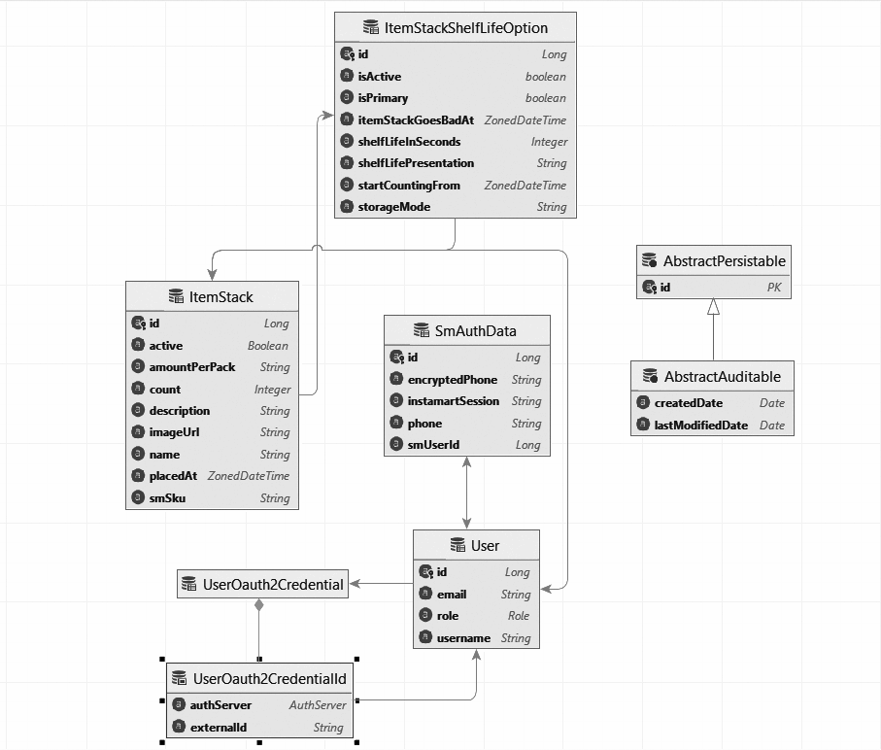
Рисунок 5. Реляционная модель базы данных

2.3. Выбор инструментов и средств разработки
После анализа предметной области и составления технического задания был определен инструментарий, который будет использоваться в процессе разработки web-приложения.
Инструментами были выбраны:
- Язык программирования Java.
- Интегрированная среда разработки IntelliJ IDEA.
- Система управления базами данных PostgreSQL.
- Платформа для администрирования баз данных pgAdmin4.
- Модуль фреймворка Spring Boot Data Jdbc.
- Модуль фреймворка Spring Boot Data Jpa.
Данные инструменты эффективно используются при разработке web-приложения.
IntelliJ IDEA обладает рядом преимуществ:
- Помощь в работе с кодом: удобная навигация, анализ и рефакторинг кода, подсказки в написании функций.
- Доступ к базам данных напрямую из среды.
- Обширная библиотека классов.
В целом, выбор Java для разработки функциональной части web-приложения обусловлен его преимуществами, такими как широкое распространение, обширная библиотека классов, платформенная независимость, безопасность, простота и удобство, поддержка многопоточности.

3. Разработка web-приложения

3.1. Реализация системы хранения данных
Для создания таблиц был использован функционал Code-First, который позволяет генерировать таблицы. Для реализации данного метода потребовалось создать классы моделей (User, Itemstack и т.д.), добавить в них используемые поля, которые должны храниться базе данных. При запуске проекта Spring автоматически на базе классов создаст таблицы [2]. Далее будет представлен листинг кода 1, в котором метод POST для создания нового объекта ItemStackDto принимает CreateItemStackRequestDto и OAuth2User. Он вызывает createItemStack в itemStackService, для создания нового ItemStackDto и возвращения ResponseEntity с ним.
Листинг 1. Метод работы с базой данных
@PostMapping
public ResponseEntity<ItemStackDto> createItemStack(@RequestBody CreateItemStackRequestDto requestDto,
@AuthenticationPrincipal OAuth2User oAuth2User) {
return ResponseEntity.ok(ItemStackDto.fromModel(itemStackService.createItemStack(requestDto, oAuth2User))
);
}
Для заполнения базы данных требовалось найти способ обмена данными с приложением «СберМаркет». В ходе изучения сайта «СберМаркет» были обнаружены логи запросов на сервер, которые содержат информацию о товарах. Также было обнаружено, что методы API не защищены системой защиты от parsing. На основе результатов изучения было принято решение написать собственный API клиент «СберМаркета». Полный листинг кода parsing представлен далее в Приложении[1].Метод отправляющий http-запрос к API для получения списка продуктов по заданным параметрам, используя метод Get представлен на листинге 2.
Листинг 2. Метод parsing
@Override
public ProductsResponseBody getProductsByStoreIdAndCategorySlug(int storeId, String categorySlug, int page, int perPage, String sort)
throws IOException, InterruptedException {
if(sort == null || sort.isBlank()) {
sort = "popularity";
}
categorySlug = urlEncode(categorySlug);
sort = urlEncode(sort);
String finalUrl = String.format(
BASE_API_URL + "/v3/stores/%d/products?tid=%s&page=%d&per_page=%d&sort=%s", storeId, categorySlug, page, perPage, sort );
HttpResponse<String> httpResponse = sendHttpRequest(finalUrl);
return modelMapper.map(httpResponse.body(), ProductsResponseBody.class);
}
Взаимодействие с базой данных производится посредством таких модулей фреймворка Spring boot как: Spring Boot Data Jdbc и Spring Boot Data Jpa. Данные модули позволяют взаимодействовать с базой данных без написания SQL кода [4-6].
Для реализации базы данных потребовалось создать интерфейсы, расширяющие интерфейс JpaRepasitory. Интерфейс JpaRepasitory содержит методы для доступа к базе данных такие как: FindByid, DeleteByid и другие [7].

3.2. Реализация пользовательского интерфейса
Фреймворк React был использован для разработки веб-приложения, так как он обеспечивает высокую производительность, удобство разработки и возможность создания масштабируемых пользовательского интерфейса [3].
Часть кода для вывода данных из базы данных, заполненной при использовании parsing, в профиль пользователя представлена на листинге кода 3.
Листинг 3. Код вывода данных на сайт
function HomePage() {const [itemStacks, setItemStacks] = useState([]);
useEffect(() => {let abortController = new AbortController();
Api.getAllItemStacks(true, abortController.signal)
.then(response => {
if(response["itemStacks"]) {
setItemStacks(response["itemStacks"]);}});
return () => abortController.abort();
}, [])
При открытии сайта появляется возможность войти. Для перехода на следующую страницу нажимаем выделенных синим цветом слово «Войдите». Для входа в аккаунт нажимаем кнопку «Войти с помощью Google». После входа у нас открывается вкладка «SberManager», в которой видно хранилище продуктов (рис 6).
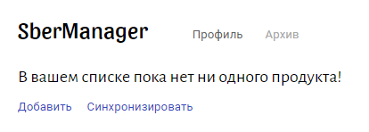
Рисунок 6. Главная страница

Чтобы синхронизировать продукты из «СберМаркета» требуется ввести свой номер. Для этого переходим во вкладку «Профиль». В поле «Номер телефона на Сбермаркете» вводим номер телефона и нажимаем кнопку далее (рис 7).
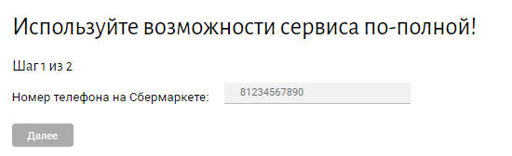
Рисунок 7. Добавление номера телефона

На номер телефона приходит смс сообщение с кодом, вводим данный код, нажимаем на кнопку отправить (рис 8).

Рисунок 8. Ввод кода безопасности.

Номер телефона прикрепляется к аккаунту (рис 9).
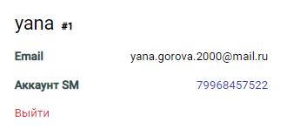
Рисунок 9. Страница профиль

Далее переходим на главную. Если нажать на кнопку «Синхронизировать» открывается следующее окно (рис 10).
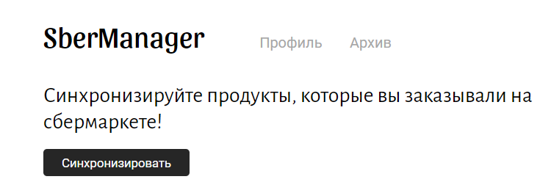
Рисунок 10. Страница синхронизации

Нажимаем на кнопку синхронизировать. После синхронизации возвращаемся на главную (рис 11).
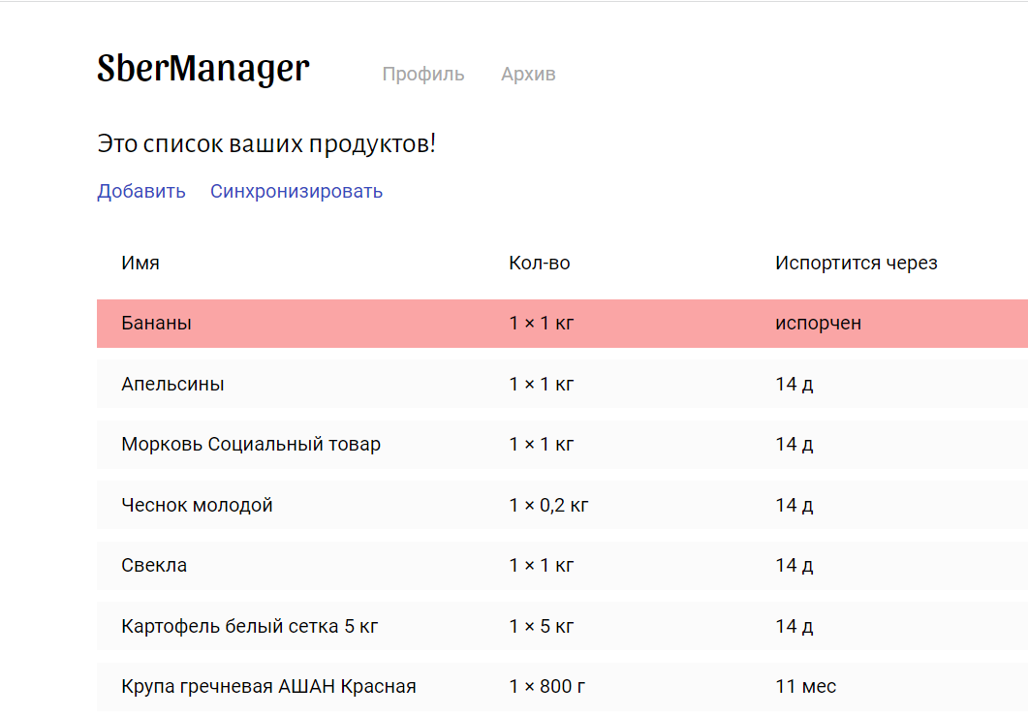
Рисунок 11. Главная страница после синхронизации

Далее если были какие-то покупки, которые совершались не в приложении «СберМаркет» можно перейти во вкладку «Добавить». Заполняем нужные поля (рис 12). Нажимаем кнопку создать.
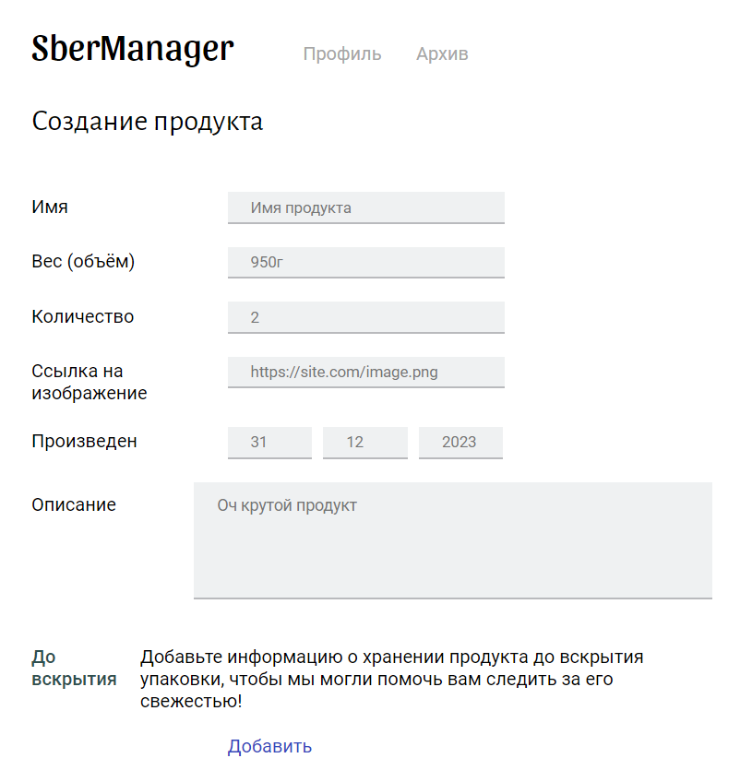
Рисунок 12. Страница продукта.

Приложение перекидывает нас на вкладку самого продукта (рис 13), откуда можно выйти, нажав на вкладку «SberManager»
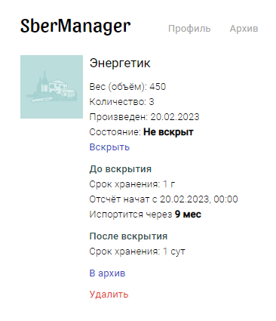
Рисунок 13. Страница заполненного продукта

Продукт отобразился в хранилище (рис 14).
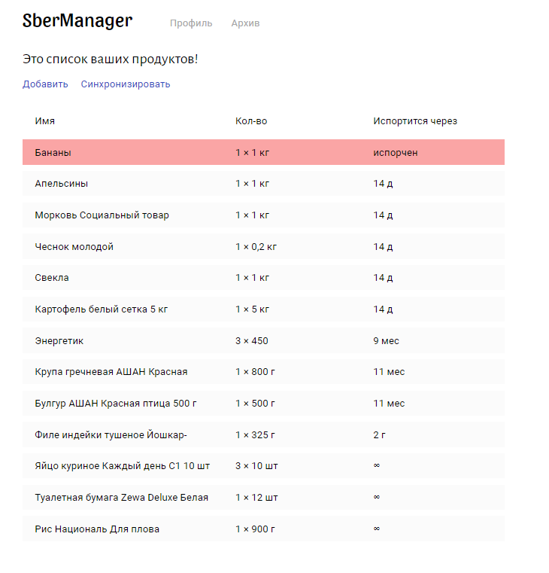
Рисунок 14. Главная страница после добавления продукта

Что бы увидеть информацию о продукте, добавить продукт в архив или удалить продукт, мы нажимаем на сам продукт и переходим во вкладку информации о продукте. Если продукт не скоропортящийся его можно спрятать в архив, нажав на кнопку «в архив». После нажатия на кнопку этот продукт не будет виден в хранилище, его можно будет увидеть только во вкладке «Архив» (рис 15).
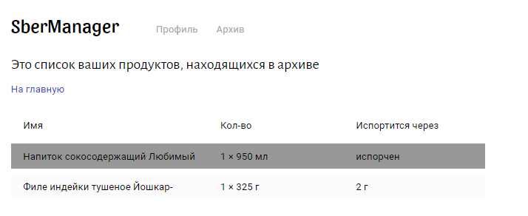
Рисунок 15. Страница архив

Если продукт испортился нажимаем на сам продукт и в «информации о продукте» нажимаем кнопку удалить (рис 16).
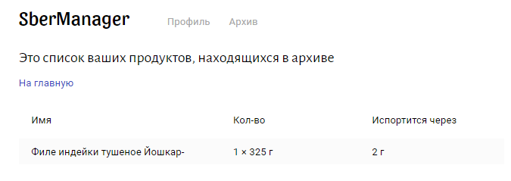
Рисунок 16. Страница архив после удаления продукта

4. Тестирование приложения

4.1. Тестирование пользовательского интерфейса
Для тестирования пользовательского интерфейса было принято решение использовать фокус группу, которой был отравлен опрос, составленный с использованием Google Forms.
По результатам опроса 90% оценили оформление вкладок (рис 17), вход в аккаунт и регистрацию номера (рис 18), управление продуктами (рис 19). На основе этих данных можно сделать вывод, что пользовательский интерфейс достаточно удобный для большинства опрошенных.
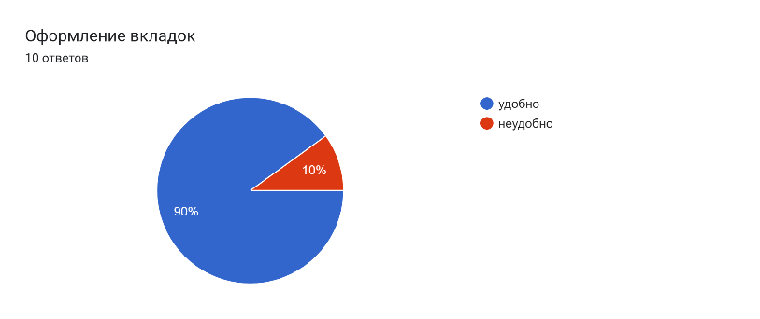
Рисунок 17. Диаграмма ответов на вопрос об оформлении вкладок

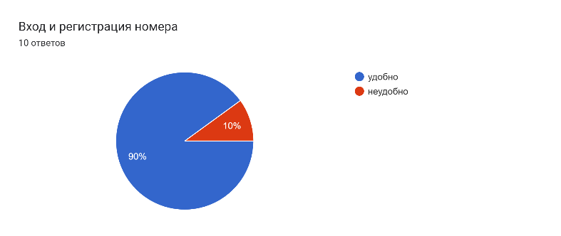
Рисунок 18. Диаграмма ответов на вопрос об оформлении входа в аккаунт и регистрации номера
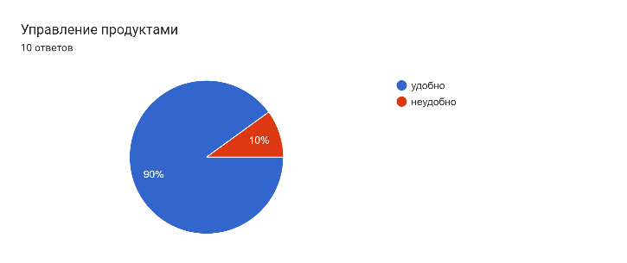
Рисунок 19. Диаграмма ответов на вопрос об оформлении управления продуктами

По результатам опроса 80% оценили синхронизацию как «Удобно» (рис 20). Оставшиеся 20% оценили как «Неудобно» из-за скорости синхронизации. Скорость синхронизации зависит от скорости работы parsing, которому нужно достаточно времени для поиска и копирований информации о заказанных продуктах.
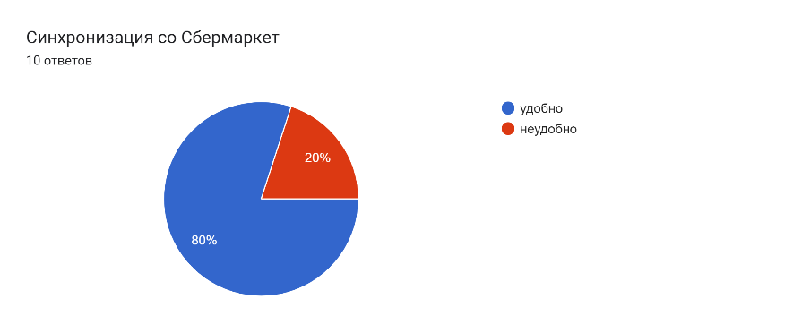
Рисунок 20. Диаграмма ответов на вопрос об оформлении синхронизации данных с приложением «СберМаркет»

Результаты опроса отражают правильность выбранных решений для реализации пользовательского интерфейса.

4.2. Тестирование функциональной части приложения
Тестирование функциональной части приложения было выполнено вручную, моделируя сценарии действий пользователя.
Тесты функций:
- Вход
- Привязка номера телефона
- Синхронизация данных
- Добавление продукта
- Добавление- Удаление продукта в архив
- Вскрытие продукта
- Удаление продукта.
В качестве примера теста будет рассмотрен только тест добавления номера телефона.
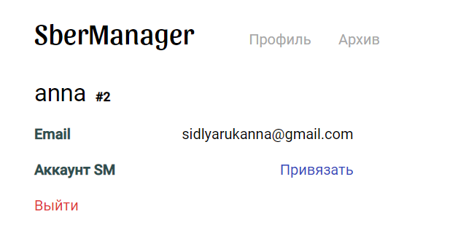
Рисунок 21. Страница профиля до привязки номера

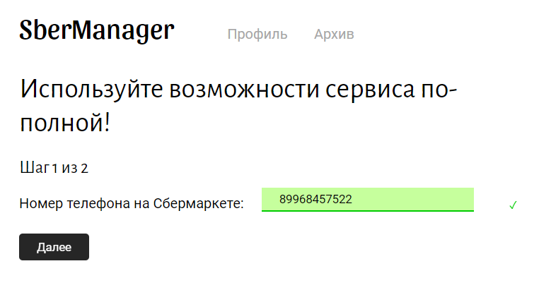
Рисунок 22. Страница ввода номера телефона
Тестировщик нажимает кнопку «Привязать» (рис 21) и вводит номер телефона, привязанный к аккаунту «СберМаркет» (рис 22).
Затем, тестировщик нажимает кнопку «Далее» и вводит код из смс сообщения (рис 23).
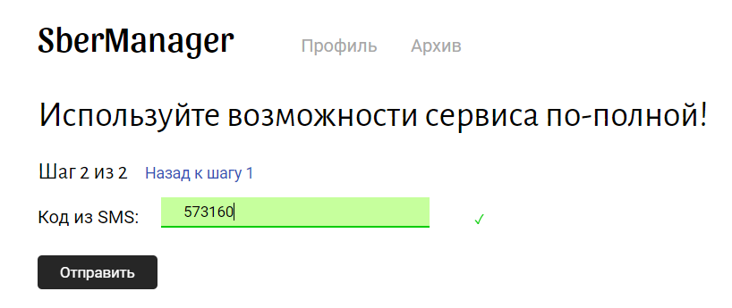
Рисунок 23. Страница ввода кода

Далее тестировщик нажимает кнопку «Отправить» и сайт перекидывает его на страницу профиля (рис 24).
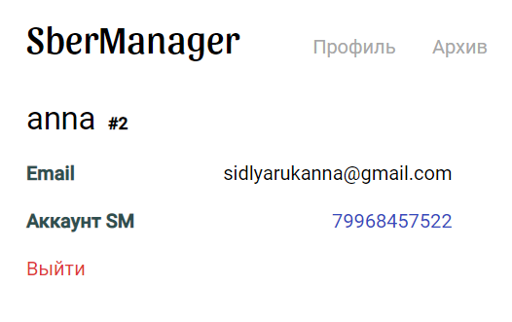
Рисунок 24. Страница профиля

Для тестирования был использован метод ручного тестирования в связи с тем, что требуется доступ к телефону и для входа используется сторонний сервис, запрещающий работу роботов.
Все тесты прошли успешно.

Заключение
В заключение можно сказать, что приложение «Мои продукты» является полезным инструментом для управления продуктами и покупками. Оно было разработано на языке Java с использованием фреймворка Spring и собственного написанного SberManagerAPI, который был создан для parsing данных с сайтов с целью получения информации о заказанных продуктах.
Благодаря функциональности приложения, пользователи могут легко добавлять, редактировать и удалять продукты, а также отслеживать сроки годности продуктов. Также, приложение использует PostgreSQL в качестве СУБД, что обеспечивает надежность и безопасность хранения данных пользователей.
Разработка parsing данных была одним из главных заданий при создании SberManagerAPI, и благодаря этому приложение может получать информацию о продуктах и ценах из «СберМаркет», что позволяет предоставлять пользователям наиболее актуальную информацию.
В целом, приложение «Мои продукты» представляет собой удобный и функциональный инструмент для управления продуктами и покупками, который может быть полезен для широкого круга пользователей.

Список использованных источников
- Документация Api Java. [Электронный ресурс] /docs.developer.com–Api Java - Режим доступа: https://www.developer.com/design/how-to-create-java-api-documentation/ - Дата обращения: 04.01.2023.
- Документация Code First. [Электронный ресурс] /docs.nipafx.dev– Code First - Режим доступа: https://nipafx.dev/ - Дата обращения: 06.05.2023.
- Документация React. [Электронный ресурс] /docs.react.dev– React - Режим доступа: https://react.dev/ - Дата обращения: 16.03.2023.
- Документация Spring. [Электронный ресурс] /docs.spring.io – Spring - Режим доступа: https://docs.spring.io/ - Дата обращения: 01.02.2023.
- Документация Spring Boot and OAuth2. [Электронный ресурс] /docs.spring.io – Spring - Режим доступа: https://spring.io/guides/tutorials/spring-boot-oauth2/ - Дата обращения: 25.02.2023.
- Документация Spring Boot Jdbc. [Электронный ресурс] /docs.spring.io – Spring - Режим доступа: https://spring.io/guides/gs/relational-data-access/ - Дата обращения: 17.04.2023.
- Документация Spring Boot Data Jpa. [Электронный ресурс] /docs.spring.io – Spring - Режим доступа: https://spring.io/guides/gs/accessing-data-jpa/ - Дата обращения: 17.04.2023.

Приложение
Листинг кода parsing
@Getter
@Setter
public class SbermarketApiClientV3 extends SbermarketApiClient {
private final static String BASE_URL = "https://sbermarket.ru";
private final static String BASE_API_URL = BASE_URL + "/api";
private final static String DOMAIN = "sbermarket.ru";
private final static String INSTAMART_SESSION_COOKIE_NAME = "_Instamart_session";
private final static Duration DEFAULT_TIMEOUT = Duration.of(10, ChronoUnit.SECONDS);
private final String[] defaultHeaders = new String[] {
"Accept", "application/json, text/plain, */*",
"Accept-Encoding", "UTF-8",
"api-version", "3.0",
"client-token", "7ba97b6f4049436dab90c789f946ee2f"
};
private final ModelMapper modelMapper;
/*
Fields that are initialized inside the constructor
*/
private final UnsuccessfulHttpResponseExceptionFactory<String> exceptionFactory;
private final HttpClient httpClient;
private final CookieStore cookieStore;
public SbermarketApiClientV3(ModelMapper modelMapper) {
this(modelMapper, null);
}
public SbermarketApiClientV3(ModelMapper modelMapper, String instamartSession) {
Objects.requireNonNull(modelMapper, "ModelMapper cannot be null.");
this.modelMapper = modelMapper;
exceptionFactory = new UnsuccessfulHttpResponseExceptionFactoryImpl(modelMapper);
CookieManager cookieManager = new CookieManager();
cookieManager.setCookiePolicy(CookiePolicy.ACCEPT_ALL);
cookieStore = cookieManager.getCookieStore();
if(instamartSession != null) {
try {
cookieStore.add(new URI(DOMAIN), buildInstamartCookie(instamartSession));
} catch (URISyntaxException e) {
throw new RuntimeException(e);
}
}
httpClient = HttpClient
.newBuilder()
.cookieHandler(cookieManager)
.connectTimeout(DEFAULT_TIMEOUT)
.version(HttpClient.Version.HTTP_2)
.build();
}
@Override
public Store getStoreById(int storeId) throws IOException, InterruptedException {
String finalUrl = BASE_API_URL + "/stores/" + storeId;
HttpResponse<String> httpResponse = sendHttpRequest(finalUrl);
return modelMapper.map(httpResponse.body(), Store.class, "store");
}
@Override
public Retailer getRetailerById(int retailerId) throws IOException, InterruptedException {
String finalUrl = BASE_API_URL + "/retailers/" + retailerId;
HttpResponse<String> httpResponse = sendHttpRequest(finalUrl);
return modelMapper.map(httpResponse.body(), Retailer.class, "retailer");
}
@Override
public CategoriesResponseBody getCategoriesByStoreId(int storeId) throws IOException, InterruptedException {
String finalUrl = BASE_API_URL + "/stores/" + storeId + "/categories";
HttpResponse<String> httpResponse = sendHttpRequest(finalUrl);
return modelMapper.map(httpResponse.body(), CategoriesResponseBody.class);
}
@Override
public ProductsResponseBody getProductsByStoreIdAndCategorySlug(int storeId,
String categorySlug,
int page,
int perPage,
String sort)
throws IOException, InterruptedException {
if(sort == null || sort.isBlank()) {
sort = "popularity";
}
categorySlug = urlEncode(categorySlug);
sort = urlEncode(sort);
String finalUrl = String.format(
BASE_API_URL + "/v3/stores/%d/products?tid=%s&page=%d&per_page=%d&sort=%s",
storeId, categorySlug, page, perPage, sort
);
HttpResponse<String> httpResponse = sendHttpRequest(finalUrl);
return modelMapper.map(httpResponse.body(), ProductsResponseBody.class);
}
@Override
public ProductDetailedInfoResponseBody getProductByIdAndStoreId(int productId, int storeId)
throws IOException, InterruptedException {
String finalUrl = String.format(
BASE_API_URL + "/v3/stores/%d/products/%d",
storeId, productId
);
HttpResponse<String> httpResponse = sendHttpRequest(finalUrl);
return modelMapper.map(httpResponse.body(), ProductDetailedInfoResponseBody.class);
}
@Override
public ProductsResponseBody getProductsByStoreIdAndQuery(int storeId,
String query,
int page,
int perPage,
String sort)
throws IOException, InterruptedException {
if(sort == null || sort.isBlank()) {
sort = "popularity";
}
query = urlEncode(query);
sort = urlEncode(sort);
String finalUrl = String.format(
BASE_API_URL + "/v3/stores/%d/products?q=%s&page=%d&per_page=%d&sort=%s",
storeId, query, page, perPage, sort
);
HttpResponse<String> httpResponse = sendHttpRequest(finalUrl);
return modelMapper.map(httpResponse.body(), ProductsResponseBody.class);
}
@Override
public SendConfirmationCodeResponseBody sendPhoneConfirmationCode(String aesEncryptedPhoneNumber) throws IOException, InterruptedException {
String finalUrl = BASE_API_URL + "/phone_confirmations";
JSONObject requestBody = new JSONObject();
requestBody.put("phone", aesEncryptedPhoneNumber);
HttpResponse<String> httpResponse = sendHttpRequest(finalUrl, "POST", requestBody.toString());
return modelMapper.map(httpResponse.body(), SendConfirmationCodeResponseBody.class);
}
@Override
public ConfirmPhoneNumberResponseBody confirmPhoneNumber(String phoneNumber,
String confirmationCode,
boolean b2b,
boolean promoTermsAccepted)
throws IOException, InterruptedException {
Objects.requireNonNull(phoneNumber, "Phone number cannot be null");
Objects.requireNonNull(phoneNumber, "Phone confirmation code cannot be null");
phoneNumber = urlEncode(phoneNumber);
String finalUrl = BASE_API_URL + "/phone_confirmations/" + phoneNumber;
JSONObject requestBody = new JSONObject();
requestBody.put("b2b", b2b);
requestBody.put("phone_confirmation_code", confirmationCode);
requestBody.put("promo_terms_accepted", promoTermsAccepted);
HttpResponse<String> httpResponse = sendHttpRequest(finalUrl, "PUT", requestBody.toString());
return modelMapper.map(httpResponse.body(), ConfirmPhoneNumberResponseBody.class);
}
@Override
public ShipmentsPage getShipments(long userId, int page) throws IOException, InterruptedException {
String instamartSession = getInstamartSession();
if(instamartSession == null) {
throw new AuthorizationException("No Instamart session: in order to receive information on shipments, " +
"the customer must be authorized");
}
String finalUrl = String.format(
BASE_API_URL + "/users/%d/shipments?page=%s",
userId, page
);
String cookieValue = INSTAMART_SESSION_COOKIE_NAME + "=" + instamartSession;
HttpResponse<String> httpResponse = sendHttpRequest(finalUrl, "GET", "", List.of(cookieValue));
return modelMapper.map(httpResponse.body(), ShipmentsPage.class);
}
@Override
public LineItemsResponseBody getLineItemsByShipmentNumber(String shipmentNumber, int page, int perPage)
throws IOException, InterruptedException {
Objects.requireNonNull(shipmentNumber, "Shipment number cannot be null");
String instamartSession = getInstamartSession();
if(instamartSession == null) {
throw new AuthorizationException("No Instamart session: in order to receive information on shipments, " +
"the customer must be authorized");
}
String finalUrl = String.format(
BASE_API_URL + "/shipments/%s/assembly_items?page=%d&per_page=%d",
shipmentNumber, page, perPage
);
String cookieValue = INSTAMART_SESSION_COOKIE_NAME + "=" + instamartSession;
HttpResponse<String> httpResponse = sendHttpRequest(finalUrl, "GET", "", List.of(cookieValue));
return modelMapper.map(httpResponse.body(), LineItemsResponseBody.class);
}
@Override
public String getInstamartSession() {
return cookieStore.getCookies()
.stream()
.filter(cookie -> cookie.getName().equals(INSTAMART_SESSION_COOKIE_NAME))
.findFirst()
.map(HttpCookie::getValue)
.orElse(null);
}
private HttpResponse<String> sendHttpRequest(@NonNull String finalUrl)
throws IOException, InterruptedException {
return sendHttpRequest(finalUrl, "GET", "", Collections.emptyList());
}
private HttpResponse<String> sendHttpRequest(@NonNull String finalUrl,
@NonNull String method,
@NonNull String body
)
throws IOException, InterruptedException {
return sendHttpRequest(finalUrl, method, body, Collections.emptyList());
}
private HttpResponse<String> sendHttpRequest(@NonNull String finalUrl,
@NonNull String method,
@NonNull String body,
List<String> cookies)
throws IOException, InterruptedException {
HttpRequest.BodyPublisher bodyPublisher = body.length() == 0 ?
HttpRequest.BodyPublishers.noBody() : HttpRequest.BodyPublishers.ofString(body);
HttpRequest.Builder requestBuilder = HttpRequest.newBuilder()
.uri(createUri(finalUrl))
.headers(defaultHeaders)
.method(method, bodyPublisher);
if(body.length() > 0) {
requestBuilder.header("Content-Length", String.valueOf(body.length()));
requestBuilder.header("Content-Type", "application/json");
}
cookies.forEach(value -> requestBuilder.header("Cookie", value));
HttpRequest httpRequest = requestBuilder.build();
HttpResponse<String> httpResponse = httpClient.send(httpRequest, HttpResponse.BodyHandlers.ofString());
if(httpResponse.statusCode() != 200) {
throw exceptionFactory.nexException(httpResponse);
}
return httpResponse;
}
private String urlEncode(String value) {
return URLEncoder.encode(value, StandardCharsets.UTF_8);
}
private URI createUri(String url) {
URI uri;
try {
uri = new URI(url);
} catch (URISyntaxException e) {
throw new RuntimeException(e);
}
return uri;
}
private HttpCookie buildInstamartCookie(String instamartSession) {
HttpCookie httpCookie = new HttpCookie(INSTAMART_SESSION_COOKIE_NAME, instamartSession);
httpCookie.setDomain(DOMAIN);
httpCookie.setPath("/");
httpCookie.setSecure(false);
return httpCookie;
}
}

